上证指数（77）：调整即将结束，总攻一触即发
当美日等外围股市迭创新高时，我们仍然在无聊的震荡中忍受煎熬。当大家都快失望的时候，希望却在无声无息中孕育。上证指数的横盘已经超过罕见的80个交易日，这在牛市中是极少见的，但是震荡期间又从未跌破箱体，似乎无形之手一直在小心呵护盘面。从下图可见，距离斐波那契89日已经极其接近，大盘会在这个时候展现奇迹吗？

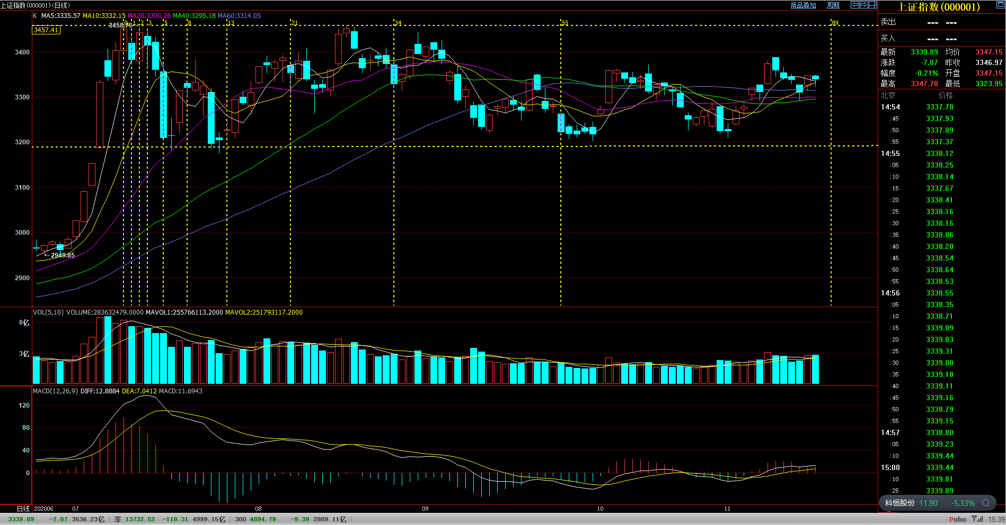
图片数据来源自博易大师
其实，这些都不重要，越是中规中矩的长时间箱体横盘，一旦突破，冲击力度和惯性都会很大，倘若向下贯穿，那么将是对我们战胜疫情以及经济稳步复苏的全盘否定。目前整个外围已经没有大的利空，国内如此隐忍不发，目的只有一个，为最后的总攻做充分的蓄势。

现在的大盘就像弹簧，越压越会反弹有力，熬过黎明前的黑暗吧！静静的等待那一声冲锋号，最简单的方式就是盯着券商板块，一旦群起爆动，就是主升启动之时。

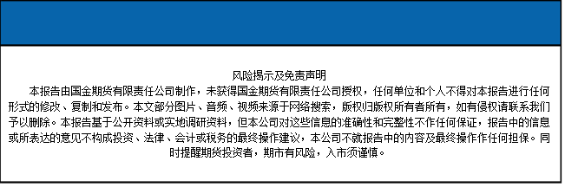
国金期货有限责任公司
联系电话：028-61303163

